All WE are STEAM
RETOS WE

FICHA RETO N.º 5 – El diseño de las escaleras: seguridad frente al riesgo de caídas en los edificios

Descripción
El diseño de las escaleras en los edificios es fundamental para proteger a los usuarios frente al riesgo de caídas. Esta seguridad tiene que ser mayor cuando las escaleras son de uso público y son utilizadas por miles de personas. Este reto propone comprobar si las escaleras de edificios antiguos son lo suficientemente seguras para su uso sin riesgo. Para ello, debes comprobar si cumplen con la normativa actual de seguridad de utilización y accesibilidad con respecto a las dimensiones de los peldaños, los tramos, las mesetas y las barandillas.
Propongo el siguiente RETO:
- Buscar escaleras de TRES EDIFICIOS DE VIVIENDAS construidas entre los siguientes años: a) 1890 - 1920); b) 1920 – 1950; c) 1950 – 1980.
- Tomar las medidas de los peldaños (huella y contrahuella comprobando que todas son iguales), el número de peldaños seguidos sin descanso, dimensiones de las mesetas y descansillos, y el diseño de las barandillas. Hacer el dibujo de la planta y de la sección.
- Reflexionar y opinar en grupo sobre la seguridad que dan frente al riesgo de caídas, sin saber técnicamente si cumplen o no con la normativa actual.
- Comprobar si cumplen con los requisitos de la norma actual CTE DBSUA1. Art. 3.2.3 Características constructivas de las barreras de protección. y 4.2. Escaleras de uso general

Enlace al vídeo
https://youtu.be/vP6nlrfyw8s

Nivel educativo recomendado
Tercero y cuarto de la ESO, fundamentalmente porque hay que manejar el dibujo y leer normativa.

Contenidos a trabajar
Se trabaja la seguridad en los edificios y la importancia que tiene en este hecho el diseño de los elementos en los que vivimos y trabajamos. También se incide sobre la necesidad de que haya normativas que regulen esta seguridad. En concreto la siguiente, con la que se tiene que trabajar en este reto:
- Documento Básico SUA. Seguridad de Utilización y Accesibilidad.
SUA1. Seguridad frente al riesgo de caídas:
- 3.1. Características de las barreras de protección
  - 3.2.1. Altura
  - 3.2.3. Características constructivas
- 4.2. Escaleras y rampas
  - 4.2.1. peldaños
  - 4.2.2. tramos
  - 4.2.3. mesetas
https://www.codigotecnico.org/DocumentosCTE/SeguridadUtilizacionAccesibilidad.html

Conocimientos básicos necesarios
- Dibujo técnico básico (manejo de escuadra y cartabón para hacer perpendiculares y escalímetro para medir)
- Cálculos matemáticos básicos para hallar ángulos de pendientes.

Competencias transversales a desarrollar
- Trabajo en equipo
- Búsqueda de información en normativa
- Comprensión lectora
- Desarrollo de capacidad visual y maestría en el dibujo

Materiales o recursos necesarios
- Cinta métrica o metro,
- Lapiceros, reglas, escalímetro y calculadora y papel
- Móvil o cámara fotográfica

Otros materiales que se pueden utilizar
- https://www.santiagodemolina.com/2017/12/la-formula-perfecta-para-hacer-una.html
- CTE. DBSUA. Documento Básico Seguridad de Utilización y accesibilidad

Relación con la Agenda 2030
Con este reto se pretende concienciar sobre cómo con una formación STEAM se colabora en la consecución de los Objetivos de Desarrollo Sostenible:
 | ODS 3: Salud y bienestar.
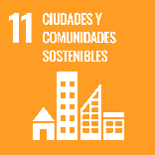 | ODS 11: Ciudades sostenibles.
A través de la página https://ingenieriaparaods.usal.es se puede acceder a material didáctico que facilita el análisis de la situación mundial en relación con los ODS, y permite visibilizar cómo la ingeniería hace posible avanzar en algunas metas.

Aspectos que se deben tener en cuenta en la realización del reto
Este reto hay que trabajarlo en equipos de al menos dos personas, siendo recomendable que sean tres, para poder tomar las medidas y dibujar los croquis.

Otras indicaciones
Medir la huellas y contrahuellas de las escaleras y dibujar la sección y la planta para comprobar que cumplen con los datos del esquema siguiente:
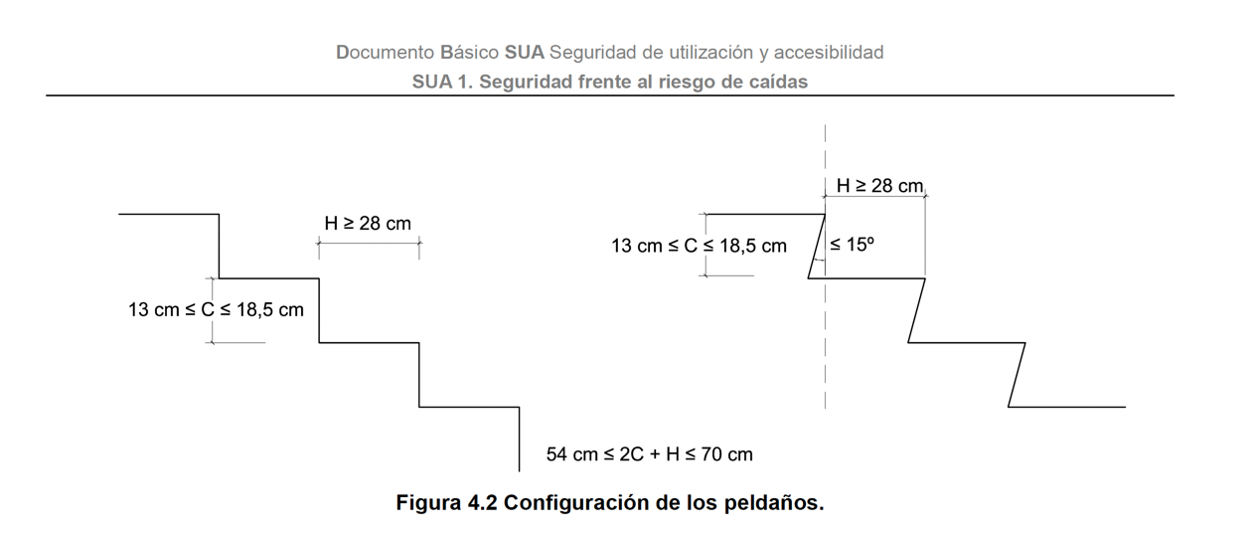

Medir las barandillas y la separación entre barrotes para comprobar si cumplen con el esquema siguiente:
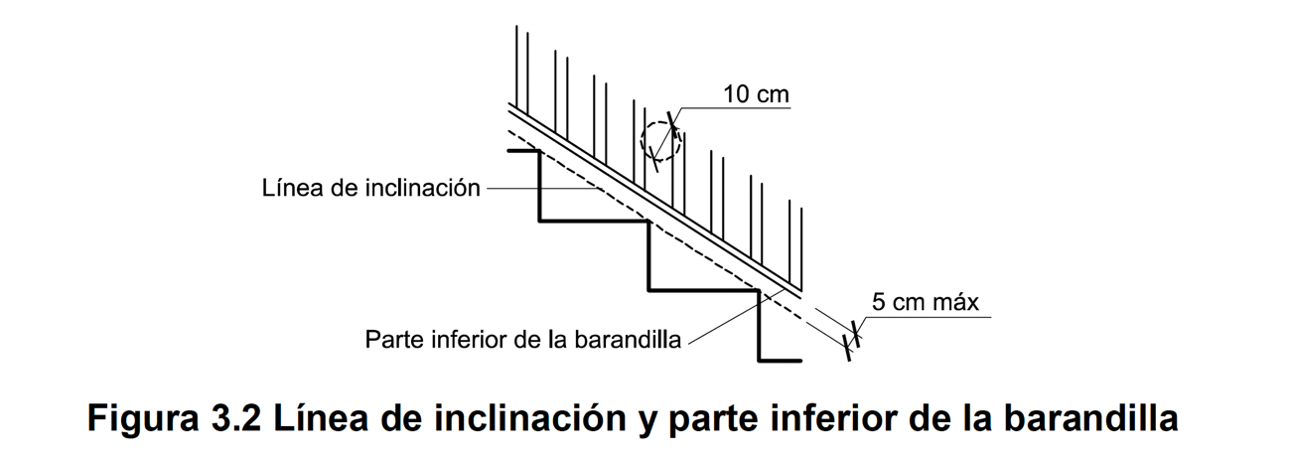
Medir las mesetas y descansillos para comprobar si las dimensiones cumplen con el esquema adjunto:
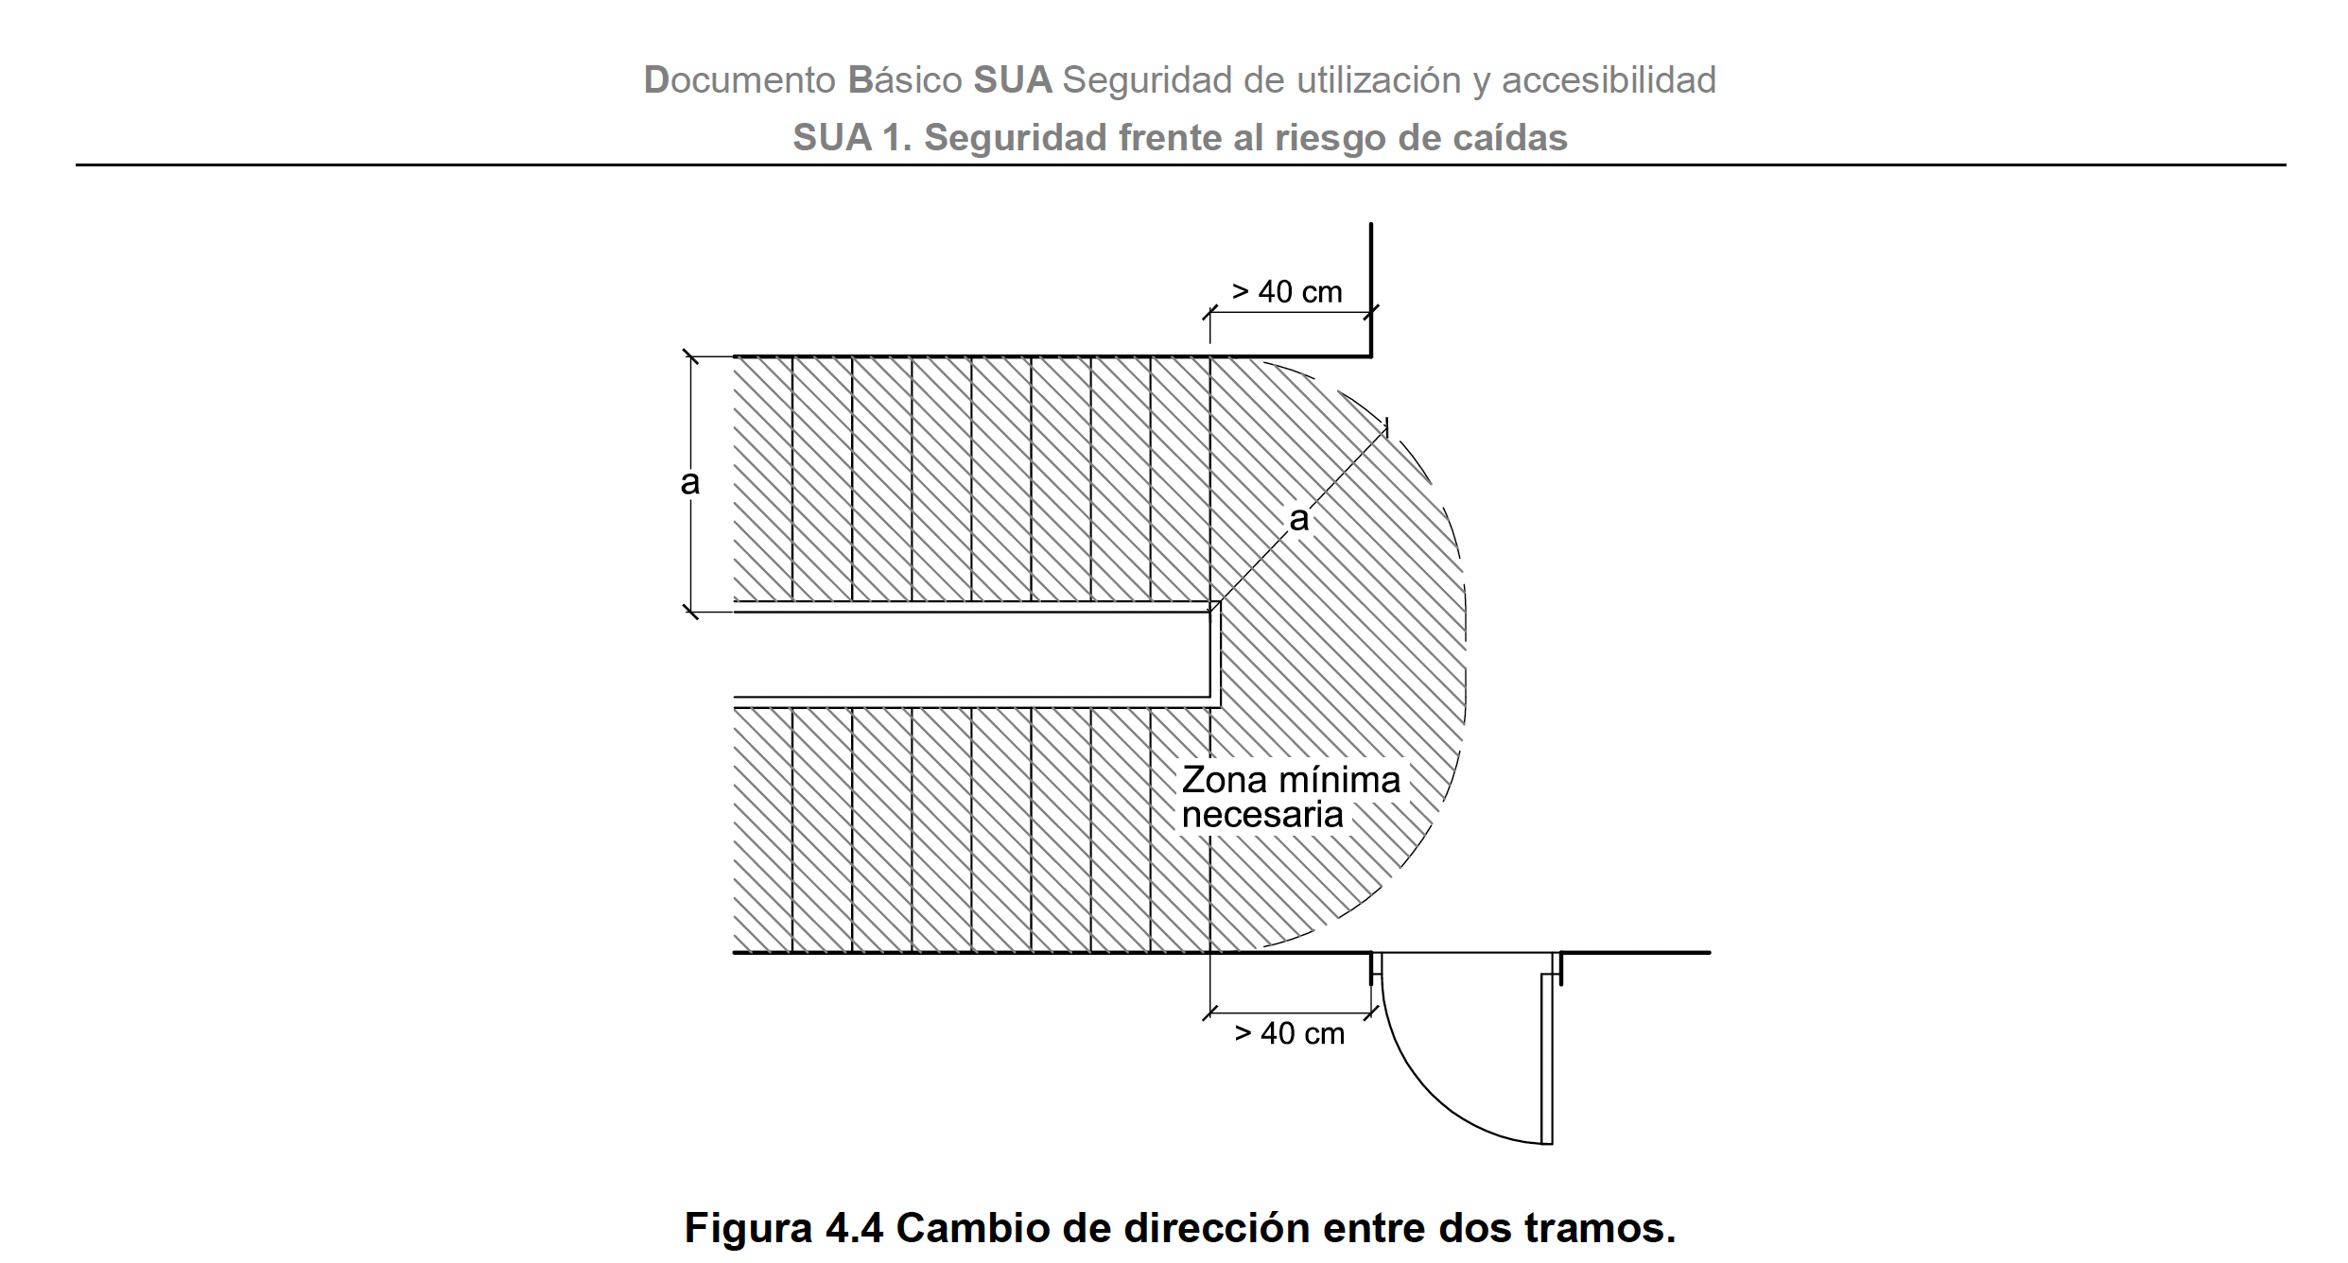

Agradecimiento
El Ministerio de Igualdad del Gobierno de España, a través del Instituto de las Mujeres financia la actuación RETOS WE, convocatoria PAC 2023 INMUJERES, “All WE are STEAM – Experiencias de aprendizaje planteadas por mujeres ingenieras (Women Engineers)”, número de referencia: 31-4ACT/23.

